TEMPLETE

KOMUNIKASI DEBAT BAGI PEMBANGUNAN KARAKTER GENERASI MUDA BENGKULU
Lisa Adhrianti¹, Alfarabi², Yuliati³
Jurusan Ilmu Komunikasi FISIP Universitas Bengkulu
Email: lisaadhrianti@unib.ac.id

Abstrak

Metode debat merupakan salah satu bentuk dari komunikasi publik. Komunikasi Publik merupakan bentuk komunikasi yang dijalankan di depan umum. Saat ini debat merupakan kegiatan yang akrab dengan generasi muda yang diyakini dapat meningkatkan kepercayaan diri dan membentuk karakter positif bagi generasi muda. Setiap tahun berapa lomba atau pertandingan debat diadakan untuk membentuk karakter generasi muda Bengkulu. Namun beberapa kendala sering dihadapi sekolah dalam melakukan persiapan, di antaranya kurangnya motivasi dan kepercayaan menggunakan bahasa Indonesia melalui keterampilan berbicara; terbatasnya pengetahuan dan keterampilanya siswa dalam keterampilan berbicara; kurangnya termotivasi mengikuti lomba debat, karena minimnya informasi; debat belum diorganisir dengan baik; dan tidak ada pembimbing. Tujuan pengabdian ini adalah untuk mengetahui dan menjelaskan cara berkomunikasi yang dapat digunakan untuk membangun karakter generasi muda melalui teknik debat. Metode pengabdian dilakukan dengan sistematika ceramah, tanya jawab dan simulasi debat. Pengabdian ini menghasilkan calon peserta debat yang memahami cara berkomunikasi dalam debat yang ditampilkan oleh perwakilan kelompok pro dan kontra. Metode pembelajaran debat dianggap berhasil menghidupkan interaktivitas dan memaksa peserta untuk berperan aktif dalam proses pembelajaran. Peserta telah dianggap mampu memahami dan menerapkan aturan dan tata cara debat dengan memenuhi unsur dan struktur debat. Sedangkan kelemahannya adalah masih terdapat dominasi dari peserta yang menguasai dan percaya diri dengan peserta yang masih belum percaya diri dan menguasai materi debat kompetitif.

Kata Kunci: Komunikasi Publik, Debat, Pembangunan Karakter, Generasi Muda Bengkulu.

Abstract

The debate method is a form of public communication. Public Communication is a form of communication that is carried out in public. Currently, debate is an activity that is familiar to the younger generation which is believed to increase self-confidence and form a positive character for the younger generation. Every year how many competitions or debate matches are held to shape the character of the younger generation of Bengkulu. However, several obstacles are often faced by schools in preparing, including lack of motivation and trust in using Indonesian through speaking skills; limited knowledge and skills of students in speaking skills; lack of motivation to participate in debate competitions, due to lack of information; the debate has not been well organized; and no mentors. The purpose of this devotion is to know and explain ways of communicating that can be used to build the character of the younger generation through debate techniques. The method of devotion is carried out by the systematics of lectures, questions and answers and simulating debates. This devotion produces potential debate participants who understand how to communicate in debates presented by representatives of pro and con groups. The debate learning method is considered successful in reviving interactivity and forcing participants to play an active role in the learning process. Participants have been considered able to understand and apply the rules and procedures of debate by fulfilling the elements and structure of the debate. Meanwhile, the weakness is that there is still dominance from participants who are masterful and confident with participants who are still not confident and master the competitive debate material.

Keywords: Public Communication, Debate, Character Building, Bengkulu Young Generation.

Pendahuluan
Pemuda adalah aset terpenting untuk negara, bangsa, dan agama. Pemuda adalah aset yang sangat mahal dan paling penting dalam kehidupan, selain memiliki kemampuan berpikir yang kritis dan progresif, pemuda juga merupakan harapan dimasa depan. Karena pemuda bukan hanya harapan regenerasi, tetapi bibit-bibit yang akan melanjutkan peradaban sampai akhir zaman. Jika kita melihat realitas pemuda saat ini, para pemuda mulai kehilangan semangat dalam berjuang, semangat belajar, meskipun sadar dan tidak sadar (secara otomatis) pemudalah yang menjadi pemimpin dan melanjutkan perjuangan di masa depan (Salahuddin:2021).
Dalam dunia pendidikan telah hangat dan banyak dibicarakan mengenai pendidikan karakter berdasarakan buku Pendidikan Karakter di Era Milenial (Suprayitno 2020). Dengan fakta yang menunjukkan bahwa karakter bangsa pada zaman globalisasi ini merosot dengan sangat tajam, hal ini lah yang melatarbelakangi munculnya pendidikan berkarakter. Dalam konsep negara demokrasi konstitusional pada dunia Pendidikan yang bertumpu pada usaha mencerdaskan kehidupan bangsa yang beriman, bertakwa dan berakhlak mulia.
Pendidikan sendiri dianggap sebagai suatu media yang paling jitu dalam mengembangkan potensi anak didik baik berupa keterampilan maupun wawasan. Oleh karena itu, pendidikan secara terus-menerus dibangun dan dikembangkan agar dari proses pelaksanaannya menghasilkan generasi yang diharapkan. Demikian dengan Indonesia, bangsa kita juga tidak ingin menjadi suatu bangsa yang bodoh dan keterbelakang terutama dalam menghadapi zaman yang terus berkembang di era kecanggihan teknologi dan komunikasi.
Maka perbaikan sumber daya manusia juga perlu ditingkatkan dan mampu menghasilkan sumber daya yang cerdas, terampil, mandiri, dan akhlak mulia terus diupayakan, salah satunya melalui salah satu proses debat. Terlebih untuk generasi muda kota Bengkulu yang sangat diharapkan dapat menjadi wakil daerah dalam berbagai prestasi dan kompetisi. Saat ini, penduduk Provinsi Bengkulu didominasi kelompok usia muda. Yang mencapai lebih dari separuh jumlah penduduk sebanyak 2.010.670 jiwa. Struktur umur penduduk Provinsi Bengkulu didominasi oleh Milenial dan Generasi Zillenial. Berdasarkan hasil Sensus Penduduk 2020 (SP2020) dari data BKKN Bengkulu, generasi zillenial (Gen Z) yang sekitar usia 8-23 tahun tercatat dengan jumlah mencapai 581.970 jiwa. Generasi Millenial yang usia 24-39 tahun sebanyak 536.067 jiwa. Selain didominasi oleh kelompok usia muda Bengkulu juga terdapat kelompok usia anak yang tidak sedikit dengan angka mencapai 228.801 jiwa. Kelompok usia tersebut adalah post generasi zillenial ( Post Gen Z ) yang usia hingga tujuh tahun. Sehingga jumlah kelompok usia muda di Bengkulu mencapai 67 persen.
Data ini menunjukkan bahwa ada banyak generasi muda yang masih memerlukan pengembangan karakter kepemudaan melalui berbagai kegiatan yang positif, salah satunya melalui debat. Debat merupakan bentuk komunikasi publik yang disampaikan secara terencana dan terbuka di depan publik atau orang banyak untuk menunjukkan kepiawaian melakukan komunikasi dua arah secara langsung dan terbuka berdasarkan pertanyaan dan pernyataan yang disajikan.
Debat menurut buku Jago Debat (Danial 2008) adalah kegiatan adu argumentasi antara dua pihak atau lebih, baik secara perorangan maupun kelompok, dalam mendiskusikan dan memutuskan masalah dan perbedaan. Secara resmi, debat banyak dilakukan dalam institusi (lembaga) legislatif seperti parlemen (Dewan Perwakilan Rakyat), terutama di negara-negara yang menggunakan sistem pemerintahan oposisi (pemerintahan bayangan yang merupakan lawan dari pemerintahan yang sedang berkuasa). Dalam hal ini, debat dilakukan menuruti aturan-aturan yang jelas dan hasil dari debat dapat dihasiikan melalui voting dari. Contoh lain debat yang diselenggarakan secara formal/resmi adalah debat antara calon anggota DPR dan debat antara calon presiden/wakil presiden yang umum dilakukan menjelang.
Debat juga sering dilakukan di sekolah-sekolah atau universitas. Debat jenis ini biasanya untuk permainan ajang adu ketangkasan otak. Debat seperti ini dibilang sebagai debat formal atau resmi, tapi hanya untuk mengasah otak. Debat semacam ini sering disebut sebagai debat kompetitif, yaitu debat dalam bentuk permainan yang biasa dilakukan di tingkat universitas. Dalam hal ini, debat dilakukan sebagai pertandingan dengan aturan yang jelas dan ketat antara dua pihak yang masing-masing mendukung dan menentang sebuah pernyataan. Debat disaksikan oleh satu atau beberapa orang juri (tim penilai) yang ditunjuk untuk menentukan pemenang dari sebuah debat. Pemenang dari debat kompetitif adalah tim yang berhasil menunjukkan pengetahuan dan kemampuan debat yang lebih baik.
Kemampuan menyebarkan teknik komunikasi debat yang baik dan efektif menjadi tantangan untuk membantu mempersiapkan pembangunan karakter posistif generasi muda Bengkulu. Kegiatan pengabdian pada masyarakat ini pada akhirnya diharapkan bisa membantu pemerintah daerah, lembaga swadaya masyarakat, maupun komunitas dalam membangun karakter dan kecakapan dalam pengetahuan debat, yang pada akhirnya mampu menjadi penerus bangsa dalam pendidikan yang mencerdaskan kehidupan bangsa yang beriman, bertakwa dan berakhlak mulia.
Tujuan pengabdian kepada masyarakat ini adalah untuk mengetahui dan menjelaskan bentuk- bentuk komunikasi publik yang dianggap efektif dan menarik yang dilakukan oleh Generasi Muda Bengkulu dalam rangka membangun generasi muda melalui teknik komunikasi debat. Pengabdian ini diharapkan akan dapat menghasilkan calon peserta debat yang memiliki : (1) pengetahuan soal debat dan nilai-nilai yang terkandung didalamnya; (2) pemahaman dasar mengenai nilai-nilai dan prinsip-prinsip dalam debat; (3) kemampuan menginternalisasikan nilai-nilai dan prinsip-prinsip debat agar bisa sevara konkrit diterapkan dalam keseharian maupun kompetensi; (4) kemampuan mengembangkan motivasi dan komitmen untuk membangun karakter diri.

Metode Pengabdian
Pada Khalayak Sasaran Strategis
Kegiatan ini akan dilaksanakan di Kota Bengkulu dengan sasaran siswa SMA dan Mahasiswa dari berbagai kampus di Kota Bengkulu yang akan dilaksanakan di Sekolah Debat Raflesia Riset Paramater (RRP) yang beralamat di Jl. Soekarno Hatta Anggut Atas kota Bengkulu yang memiliki program bagi pengembangan generasi muda kota Bengkulu. Pada teknis di lapangan sedapat mungkin peserta sasaran mendapatkan motivasi, pengetahuan dan rasa ingin tahu yang tinggi menjadi pendebat handal.

Metode Pelaksanaan
Kegiatan pengabdian teknik komunikasi debat ini dilakukan dengan menggunakan metode pelatihan selama 2 (dua) hari dengan sistematika : ceramah, tanya jawab dan simulasi debat. Adapun materinya untuk kelas debat yang akan dilakukan adalah : tata cara debat, unsur debat, struktur debat serta simulasi debat melalui pembagian kelompok pro dan kontra.

Keterkaitan
Kegiatan pengabdian pada masyarakat ini memiliki keterkaitan dengan kelompok siswa dan mahasiswa Kota Bengkulu untuk memaksimalkan potensi dan talenta siswa dalam menyampaikan argumentasi dan pendapat pada situasi yang kompetitif. Pengabdian ini akan menjadi bekal tersendiri bagi siswa dan mahasiswa yang ingin mengasah dan memperdalam kemmpuan komunikasi debat. Kegiatan pengabdian ini secara langsung dapat lebih memotivasi para siswa dan mahasiswa agar mampu tampil percaya diri dan berani serta memiliki solusi dalam setiap kompetisi debat.
Bagi institusi pendidikan internal Universitas Bengkulu, kegiatan pengabdian ini akan bermanfaat sebagai sarana promosi kualitas sumber daya yaitu tenaga dosen yang dimiliki dan kualitas program pendidikan yaitu jurusan Ilmu Komunikasi Fakultas Ilmu Sosial dan Politik.

Rancangan Evaluasi
Kegiatan pengabdian ini memerlukan evaluasi untuk mengukur keberhasilan atas pengabdian yang dilakukan. Evaluasi akan dilakukan melalui proses penilaian praktik simulasi debat terkait dengan materi Psikologi Motivasi, Teknik Membedah Mosi, Argumentasi Hukum (yuridis), dan Debat Kompetitif. Proses evaluasi yang akan dilakukan dilihat dengan indikator pencapaian tingkat pengetahuan peserta dengan mengacu kepada kriteria : (1) Pencapaian atas keyakinan konsep diri yang positif (2) Kemampuan membedah mosi perdebatan, (3), kemampuan menyampaikan argumentasi dalam perdebatan, (4). Memahami Aturan dan tata cara dalam debat kompetitif.

Hasil dan Pembahasan

Dalam rangka menjadi seseorang yang dapat menguasai teknik komunikasi publik, maka diperlukan upaya untuk memaksimalkan kemampuan berbicara di depan umum. Terdapat perbedaan ketika komunikasi publik yang dilakukan merupakan peristiwa debat yang memerlukan beberapa orang dalam sekelompok tim yang mencoba meyakinkan audiens untuk dapat tertarik mengikuti kegiatan debat yang dilaksanakan di depan umum.
Generasi muda dalam peran sebagai siswa menengah atas ataupun mahasiswa kerap ditantang untuk terlibat dalam kegiatan lomba debat mulai dari tingkat lokal hingga nasional. Hal ini berguna bagi pembangunan karakter positif dan membantu peningkatan kepercayaan diri pemuda.
Bagi kepentingan tersebutlah kegiatan pengabdian masyarakat ini dilakukan. Kegiatan pengabdian masyarakat ini dilakukan di Raflesia Riset Parameter (RRP). RRP merupakan lembaga kajian publik yang memiliki kepedulian terhadap pengembangan potensi generasi muda Bengkulu.
Pengabdian masyarakat ini bermaksud untuk meningkatkan kesadaran dan pengetahuan generasi muda Bengkulu agar dapat berhasil melakukan komunikasi public yang efektif pada saat tampil dalam melakukan debat di muka umum sehingga target ahkir agar dapat memenangkan kontestasi debat dapat dicapai.
Kegiatan pengabdian masyarakat ini juga memberikan pemecahan masalah dengan cara memberikan penyuluhan tentang tata cara, unsur dan struktur debat beserta metode pembelajaran debat yang diharapkan dapat memberikan pencapaian atas keyakinan konsep diri yang positif, kemampuan menyampaikan argumentasi dalam perdebatan serta memahami aturan dan tata cara dalam debat kompetitif.
Kegiatan pengabdian masyarakat menghasilkan hasil sebagai berikut :

A. Tata Cara Debat
Para peserta diberikan pngetahuan untuk prosedur diskusi yang baik, yaitu:
- Pertanyaan dan tantangan harus diajukan secara profesional dan tidak dapat diterima untuk mengomentari serangan pribadi yang tidak menghina, merendahkan atau pribadi.
- Analisis kritis, sintetik, keterampilan retoris (bicara dan kecerdasan (persepsi dan pemahaman)) atau tak terbendung.
- Fokus pada posisi orang lain dan klaim orang lain. Mengetahui kelemahan dan kekuatan lawan Anda adalah penting dalam mempersiapkan strategi untuk menyangkal klaim lawan Anda.
- Batasi argumen hingga maksimal 3 poin.
- Gunakan logika untuk mengatur dan mengomunikasikan argumen.
- Ketahui kesalahan umum dalam berpikir, seperti kesalahan logis, dan gunakan secara efektif dalam menyangkal argumen lawan.
- Sajikan konten atau konten dengan tepat. Selalu gunakan senyawa (data / fakta) yang relevan dan mendukung pandangan.
- Validasikan validitas semua bukti eksternal yang disajikan dalam diskusi.
- Kesimpulan diskusi adalah posisi kesimpulan akhir. Gunakan itu sebagai kesempatan untuk menyangkal atau memburu lawan Anda.

B. Unsur Debat
Peserta kelas debat diberikan pengetahuan mengenai unsur debat yang meliputi :
- Materi Debat, yaitu topik utama yang akan dibahas dalam kegiatan debat. Beberapa yang termasuk dalam materi/ tema debat diantaranya:
- Tema, yaitu ide pokok yang menjadi mosi debat.
- Tujuan, yaitu untuk mempertahankan pendapat atau argumen masing-masing pihak yang berdebat.
- Tahapan, yaitu hal-hal yang berhubungan dengan kegiatan debat (orientasi, pengumpulan fakta, pembahasan, dan kesimpulan).
- Tata Tertib, yaitu peraturan yang ditetapkan dalam kegiatan debat.

- Personalia Debat, yaitu semua pihak yang ikut terlibat di dalam kegiatan debat. Beberapa yang termasuk di dalam personalia diantaranya:
- Panitia, yaitu penyelenggara kegiatan debat yang terdiri dari ketua, wakil ketua, sekretaris, dan bendahara.
- Moderator, yaitu pihak yang mengatur proses berlangsungnya kegiatan debat.
- Pihak Pendukung, yaitu pihak yang mendukung mosi debat.
- Pihak Penyanggah, yaitu pihak yang tidak setuju dengan pihak pendukung.
- Juri, yaitu orang-orang yang menilai proses berjalannya kegiatan debat.
- Publik, yaitu orang yang mengikuti jalannya kegiatan debat.
- Penyedia Dana, yaitu pihak yang menyediakan dana agar kegiatan debat terlaksana.
- Notulen, yaitu pihak yang bertugas untuk mencatat semua hal yang berhubungan dengan debat. Misalnya, mosi debat, pernyataan moderator dan pihak yang berdebat, serta keputusan akhir.
Selain itu peserta juga diberikan meteri mengenaik fasilitas debat yang mencakup semua perlengkapan dan alat yang dibutuhkan agar proses kegiatan debat dapat berjalan dengan baik. Beberapa hal yang termasuk di dalamnya adalah:
- Lingkungan
- Ruangan Debat
- Sound System
- Media (Projector/ OHP, sarana dan prasarana)

C. Struktur Debat
Bagi kepentingan praktik, peserta memulai dengan diberikan pemahaman tentang struktur debat sehingga dapat dikatakan baik. Materi terkait struktur debat ini meliputi :
- Pengenalan; Pada struktur ini setiap tim akan memperkenalkan diri, baik tim afirmasi tim oposisi maupun tim Netral.
- Penyampaian Argumentasi: Setiap tim akan menyampaikan argumentasi terhadap topik tertentu yang sudah ditentukan yang dimulai dari tim afirmasi, lalu tim oposisi dan terakhir tim Netral.
- Debat: Untuk struktur yang ini maka masing-masing tim akan saling mengomentari setiap argumentasi dari tim lainnya.
- Simpulan: setiap tim akan memberikan pernyataan penutup terhadap pernyataan topik yang sesuai dengan posisinya di tim debat.
- Pengambilan Keputusan (voting, resolusi, mosi, dan lainnya): Ada tiga jenis keputusan yang diambil dari proses debat, yaitu keputusan dari juri, keputusan pendengar, dan keputusan dengan kritik.

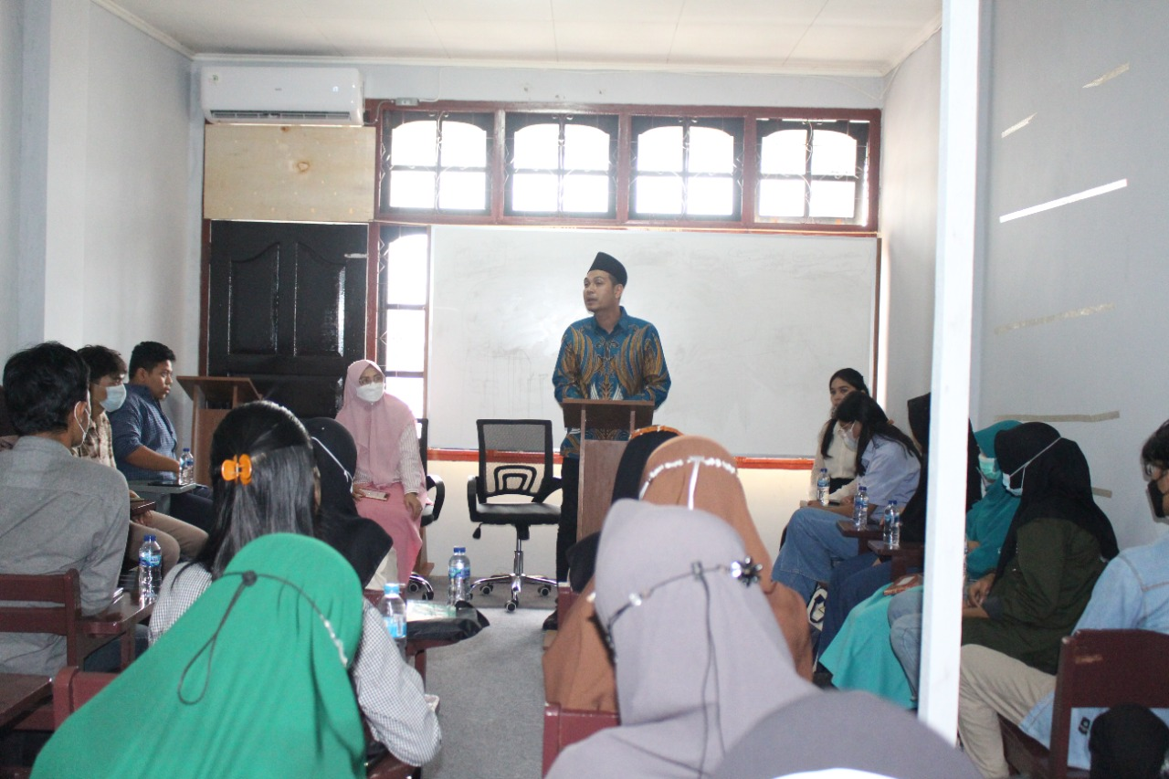

Gambar 1 : Materi Debat dari Dr. Alfarabi.,S.Sos.,M,Si

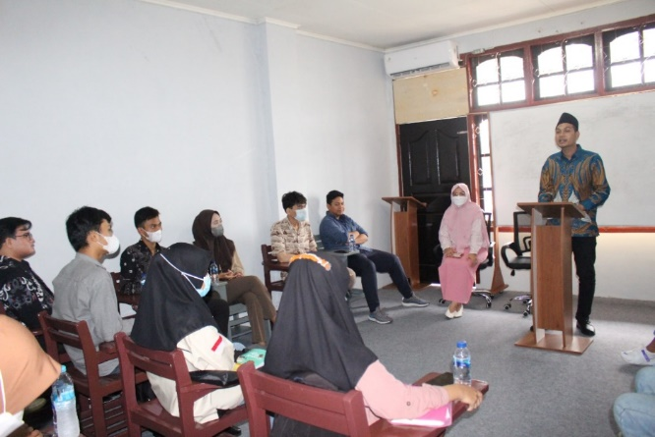

Gambar 2 : Materi Debat dari Dr. Alfarabi.,S.Sos.,M,Si
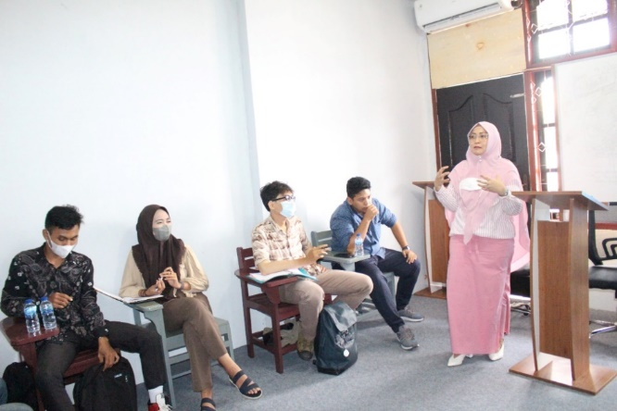

Gambar 3 : Materi Debat dari Dr. Lisa Adhrianti.,S.Sos.,M,Si

D. METODE PEMBELAJARAN DEBAT
Pada tingkat sekolah menengah atas, pola pikir siswa harus mulai dibangun membentuk karakter yang kritis dan cepat tanggap terhadap permasalahan yang terjadi di sekitarnya. Biasanya, ketika siswa diajak memecahkan suatu kasus permasalahan yang menuntut sebuah keputusan untuk diambil, akan terbagi menjadi 3 buah kubu. Siswa kubu pendukung suatu keputusan (biasanya disebut kelompok Pro), siswa kubu penolak (kelompok Kontra), dan kubu netral yang mengambil sikap “cari aman” dengan tidak memilih pihak manapun.
Dengan pembelajaran meetode debat, siswa dibentuk menjadi hanya dua jenis kelompok yaitu Pro dan Kontra. Adapaun mekanisme yang dilakukan adalah dengan cara :
- Tim pengabdian membagi peserta menjadi dua kelompok peserta debat, yang satu pro dan yang lainnya kontra.
- Tim pengabdian memberikan tugas untuk membaca materi yang akan diperdebatkan oleh kedua kelompok di atas.
- Setelah selesai membaca materi, tim pengabdian menunjuk salah satu anggota kelompok pro untuk berbicara saat itu, kemudian setelah selesai ditanggapi oleh kelompok kontra. Demikian seterusnya sampai sebagian besar peserta bisa mengemukakan pendapatnya.
- Sementara peserta menyampaikan gagasannya, tim pengabdian menulis inti/ide-ide dari setiap pembicaraan sampai mendapatkan sejumlah ide yang diharapkan.
- Tim pengabdian menambahkan konsep/ide yang belum terungkapkan.
- Dari data-data yang diungkapkan tersebut, tim pengabdian mengajak peserta membuat kesimpulan atau rangkuman yang mengacu pada topik yang ingin dicapai.

E. KELEBIHAN DAN KELEMAHAN KEGIATAN PELATIHAN TEKNIK KOMUNIKASI DEBAT
Beberapa kelebihan dari model pembelajaran debat yang dilakukan diantaranya adalah:
- Memantapkan pemahaman konsep peserta terhadap materi pelajaran yang telah diberikan.
- Melatih peserta untuk bersikap kritis terhadap semua teori yang telah diberikan.
- Melatih peserta untuk berani mengemukakan pendapat.

Selain itu juga terdapat kekurangan dalam model pembelajaran debat yang dilakukan diantaranya adalah:
- Ketika menyampaikan pendapat saling berebut.
- Terjadi debat kusir yang tak kunjung selesai bila tim pengabdian idak menengahi.
- Peserta yang pandai berargumen akan slalu aktif tapi yang kurang pandai berargumen hanya diam dan pasif.
- Menghabiskan banyak waktu untuk melakukan sesi debat antar kelompok.
- Perlunya tema yang mudah dipahami oleh peserta.
- Tema haruslah dapat diperdebatkan.

Simpulan
Metode pembelajaran debat dianggap berhasil menghidupkan interaktivitas dan memaksa peserta untuk berperan aktif dalam proses pembelajaran. Metode pembelajaran debat efektif dalam meningkatkan partisipasi belajar peserta. Sebagai kelebihan proses pengabdian ini adalah para peserta telah dianggap mampu memahami dan menerapkan aturan dan tata cara debat dengan memnuhi unsur dan struktur debat. Sedangkan kelemahannya adalah masih terdapat dominasi dari peserta yang menguasai dan percaya diri dengan peserta yang masih belum percaya diri dan menguasai materi debat kompetitif.

DAFTAR PUSTAKA
Arif Purwoko. 2012. “Peningkatan Keterampilan Berbicara Melalui Metode Debat Kabupaten Wonogiri Tahun Ajaran2011/2012”. Skripsi : UMS.
Baumfield, Vivienne, dkk. 2009. Action Research di Ruang Kelas. Jakarta : PT. Indeks.
Djiwandono, M. Soenardi. 2008. Tes Bahasa (Pegangan bagi Pengajar Bahasa). Jakarta : PT. Indeks.
Hendrikus, Dori Wuwur. 2009. Retorika terampi berpidato, Berdiskusi, Berargumentasi Bernegoisasi. Yokyakarta: Kanisius.
Herring, Jonathan, 2013.Cara Tepat Berdebat secara Cerdas, Meyakinkan, dan Positif. Jakarta:PT.Buana Ilmu Populer.
Santosa, Puji, dkk. 2007. Materi dan Metode Debat. Jakarta: Universitas Terbuka.
Suprijono, Agus. 2011. Cooperative Learning. Yogyakarta : Pustaka Pelajar.
Susilo, Herawati, dkk. 2009. Penelitian Tindakan Kelas, Bandung : PT Remaja Rosdakarya (Kerjasama dengan Sekolah Pascasarjana Universitas Pendidikan Indonesia).
Tarigan, Henry Guntur. 1985. Berbicara Sebagai Suatu Keterampilan Berbahasa. Bandung : Angkasa. 2011/2012”. Skripsi : UMS.
Novi Resmini. 2012. Strategi Meningkatkan Kemampuan Berbicara.
Nurfuadi. 2012. Profesionalisme Berdebat. Purwokerto: STAIN Press (Bekerjasama dengan Buku Litera).

